

Caracterización granulométrica de una playa en presencia de
acantilados y afluentes estacionarios entre la quebrada Las
Dolencias y el río Hobo, Arboletes - Antioquia.

Esneider Julio Bravo

Trabajo de grado presentado para optar al título de Oceanógrafo

Director
Vladimir Giovanni Toro Valencia Doctor (PhD)en Oceanografía Física.

Asesores

Alba Cecilia Bustamante Caro, MSc. en Geomorfología y Suelos
Isabel Cristina López Genes Ing. Oceanográfica

Universidad de Antioquia
Facultad de Ciencias Exactas y Naturales
Oceanografía
Turbo, Antioquia, Colombia
2024

Cita | (Julio-Bravo, 2024)
Referencia  Estilo APA 7 (2020) | Julio Bravo, E. (2024). Caracterización granulométrica de una playa en presencia de acantilados y afluentes estacionaros entre la quebrada Las Dolencias y el Río Hobo, Arboletes-Antioquia [Trabajo de grado profesional]. Universidad de Antioquia, Turbo, Colombia.


Grupo de Investigación Seleccione grupo de investigación UdeA (A-Z).
Seleccione centro de investigación UdeA (A-Z).

 | 
Biblioteca Sede Ciencias del Mar (Turbo)

Repositorio Institucional: http://bibliotecadigital.udea.edu.co

Universidad de Antioquia - www.udea.edu.co

El contenido de esta obra corresponde al derecho de expresión de los autores y no compromete el pensamiento institucional de la Universidad de Antioquia ni desata su responsabilidad frente a terceros. Los autores asumen la responsabilidad por los derechos de autor y conexos.

Dedicatoria

Texto de dedicatoria centrado.

Agradecimientos

Texto de agradecimientos centrado.

Tabla de contenido
Resumen 12
Abstract 13
1. Introducción 14
2. Objetivos 16
2.1. Objetivo general 16
2.2. Objetivos específicos 16
3. ÁREA DE ESTUDIO Y METODOS 17
3.1. Descripción del área de estudio 17
3.2. Metodología 20
3.2.1. Recolección y análisis de muestras y datos 24
3.2.2. Análisis de altura de ola significante (Hs) y precipitación 26
3.2.3. Topo-batimetría y columna estratigráfica. 28
4. Resultados 29
4.1. Distribución espacial de los sedimentos. 29
4.1.1. Graficas para el promedio de las campañas 29
4.1.2. Campaña uno 32
4.1.3. Campaña dos 40
4.1.4. Campaña tres 46
4.1.5. Campaña cuatro 52
4.2. Topo-batimetría y columna estratigráfica 58
5. Conclusiones 62
6. Recomendaciones 63
7. Referencias bibliográficas 64

Lista de tablas
Tabla 1. Numero de muestras tomadas por campañas en las zonas definidas 23

Lista de figuras
Figura 1. Área de estudio. El recuadro negro representa la geoforma saliente del acantilado. Fuente: Elaboración propia, 2023. 17
Figura 2. a) Desembocadura de río Hobo al encontrarse con el mar Caribe con presencia de bosques de mangle; b) terraza presente en el costado norte de la desembocadura de río Hobo. Fuente: Elaboración propia, 2023. 18
Figura 3. Perfilado del talud del Laboratorio costero. A) vista de Norte a sur, el recuadro negro indica el remanente de la saliente b) vista sur a norte, el recuadro verde indica el espolón del área de estudio, en amarillo sitio de la desembocadura de Las dolencias. Fuente; Elaboración propia, 2023. 19
Figura 4. a) ubicación del sensor de presión, ERA5, extracción de columna estratigráfica y estaciones meteorológicas; IDEM y Ant. Mira su cielo. Rectángulo amarillo; área de estudio y rojo; laboratorio costero. b), Distribución de los puntos de muestreo. Los círculos en color indican el sitio de colecta de sedimentos. Fuente: Elaboración propia,2023 21
Figura 5: Clasificación de la región costera con perfil de playa de la zona de estudio. El recuadro rojo punteado señala el canal encontrado en la zona de estudio. Fuente; Elaboración propia, 2023. 23
Figura 6. Toma y rotulación de muestras en campo. 24
Figura 7. Procesamiento de sedimentos en laboratorio. 25
Figura 8. Promedio de D10 de las campañas realizadas. 30
Figura 9. Promedio de D50 de las campañas realizadas. 31
Figura 10. Promedio de D90 de las campañas realizadas. 31
Figura 11. Mapa de distribución de D10 para la campaña uno. 33
Figura 12. Mapa de distribución de D50 para la campaña uno. 34
Figura 13. Mapa de distribución de D90 para la campaña uno. 35
Figura 14. Mapa de clasificación de la campaña uno. 36
Figura 15. Mapa de asimetría de la campaña uno. 37
Figura 16. Mapa de curtosis de la campaña uno. 37
Figura 17. Registro de precipitación para 17 días antes de la campaña uno. 38
Figura 18. Registro de Hs para 17 días antes de la campaña uno. La línea verde corresponde a datos Era5 y línea negra a datos medidos. 39
Figura 19. Mapa de distribución de D10 para la campaña dos. 40
Figura 20. Mapa de distribución de D50 para la campaña dos. 41
Figura 21. Mapa de distribución de D90 para la campaña dos. 42
Figura 22. Mapa de clasificación para la campaña dos. 42
Figura 23. Mapa de asimetría para la campaña dos. 43
Figura 24. Mapa de curtosis para la campaña dos. 44
Figura 25. Registro de precipitación para 17 días antes de la campaña 2. 45
Figura 26. Registro de Hs para 17 días antes de la campaña dos correspondiente a datos Era5. 46
Figura 27. Mapa de distribución de D10 para la campaña tres. 47
Figura 28. Mapa de distribución de D50 para la campaña tres. 48
Figura 29. Mapa de distribución de D90 para la campaña tres. 48
Figura 30. Mapa de clasificación para la campaña tres. 49
Figura 31. Mapa de asimetría para la campaña tres. 49
Figura 32. Mapa de curtosis para la tercera campaña. 50
Figura 33. Registro de precipitación para 17 días antes de la campaña tres. 51
Figura 34. Registro de Hs para 17 días antes de la campaña tres. La línea verde corresponde a datos Era5 y línea negra a datos medidos. 52
Figura 35. Mapa de distribución de D10 para la campaña cuatro. 53
Figura 36. Mapa de distribución de D50 para la campaña cuatro. 54
Figura 37. Mapa de distribución de D90 para la campaña cuatro. 54
Figura 38. Mapa de clasificación para la campaña cuatro. 55
Figura 39. Mapa de asimetría para la campaña cuatro. 56
Figura 40. Mapa de curtosis para la campaña cuatro. 56
Figura 41. Registro de precipitación para 17 días antes de la campaña cuatro. 57
Figura 42. Registro de Hs para 17 días antes de la campaña cuatro correspondiente a datos Era5. 58
Figura 43. Topo-batimetría del área de estudio. 59
Figura 44. (a) Columna estratigráfica del área de estudio. Tomado de Gob.ANT, UdeA, UNAL, UNINORTE (2021), (b) Foto del acantilado utilizado para la columna estratigráfica. 60

Resumen

Las playas tienden a ser sistemas estables cuando presentan procesos recurrentes de erosión y depósito de sedimentos. La fuente de estos sedimentos procede de ríos, arrecifes coralinos y/o afloramientos rocosos presentes en el litoral. Estos sedimentos se transportan por el oleaje, las corrientes, los ríos y el viento hacia las zonas costeras. Por lo tanto, los sedimentos permiten identificar algunos procesos geomorfológicos que se presentan alrededor de las playas. En esta investigación se estudió las características de los sedimentos de un sector del litoral de Arboletes y la influencia de variables como el oleaje y la precipitación en la distribución y tamaño de éstos. Para esto, se recolectaron 140 muestras de sedimentos en cuatro campañas que se realizaron en las diferentes épocas climáticas del año: época seca, transición seca-húmeda y época húmeda. Los resultados sugieren una distribución de los sedimentos que podría estar asociada a las épocas climáticas del año. Se observa como río Hobo es la fuente principal de arenas medias/finas y los acantilados son la fuente principal de las gravas que se hallan en el área de estudio. Los datos de oleaje no permiten ser contundentes respecto a la distribución del sedimento, sin embargo, al parecer tiene una influencia directa sobre el diámetro de este. Probablemente el oleaje poco energético permita una mejor distribución y clasificación del sedimento en época húmeda. Los resultados sugieren que las características granulométricas: tamaño, depósito y distribución de los sedimentos están moduladas por cada época climática del año.
Palabras claves: granulometría, acantilados, erosión costera, Arboletes

Abstract

Beaches tend to be stable systems when they show recurrent processes of erosion and sediment deposition. The source of these sediments comes from rivers, corals, and weathered rocks along the shoreline. These sediments are transported by the action of waves, currents, rivers, and wind to coastal areas. Therefore, sediments allow the identification of some geomorphological processes that occur around the beaches. In this research, the characteristics of the sediments of a sector of the coast of Arboletes and the influence of variables such as waves and precipitation on the distribution and size of these sediments were studied. For this purpose, 140 sediment samples were collected in four campaigns carried out in different climatic seasons of the year: dry season, dry-wet transition, and wet season. The results suggest a sediment distribution that could be associated with the climatic seasons of the year. The Hobo River is observed as the main source of medium/fine sands and the cliffs as the main source of gravels present in the study area, mainly in the sites near them. The wave data does not allow us to be conclusive about the distribution of the sediment, however, it seems to have a direct influence on the sediment diameter. Probably the low energetic swell allows a better distribution and classification of the sediment in the wet season. The results suggest that the granulometric characteristics: size, deposition, and distribution of the sediments, are modulated by each of the climatic epochs that occur during the year.

Keywords: granulometry, cliffs, coastal erosion, Arboletes.

Introducción

Los parámetros analizados en un estudio granulométrico de sedimentos constituyen la base de muchos esquemas de caracterización y clasificación de ambientes sedimentarios costeros (Cupul-Magaña et al. 2006), estos permiten conocer su procedencia, agente y forma de transporte de los sedimentos hacia las zonas costeras. Por lo tanto, cada depósito y las características de sus sedimentos representan las condiciones energéticas de las variables como el oleaje, las corrientes y la precipitación que pueden ser dominantes en función del lugar y del tiempo (Sahu 1964; Alsharhan & El-Sammak 2004; Correa & Vernette 2004).
Debido a la compleja dinámica de los ambientes marino-costeros, varios estudios han empleado muchos métodos y criterios para determinar las características de los sedimentos y diferenciar los depósitos según su granulometría, no obstante, en las investigaciones relacionadas hay incertidumbre y retos en las metodologías empleadas para los análisis, algunos de ellos son: las técnicas para obtener la granulometría y expresarla según una escala especifica, los métodos para cuantificar los datos granulométricos, la procedencia y composición mineralógica de los sedimentos.
La franja costera de Arboletes hace parte del denominado “Cinturón del Sinú” secuencia sedimentaria de unos ocho kilómetros de espesor conformada principalmente por rocas turbidíticas y hemipelágicas del Oligoceno-Plioceno (Caro, 1984). Los afloramientos rocosos en la línea de costa son principalmente arcillolitas y lodolitas eventualmente con lentes de areniscas y conglomerados de clastos redondeados, las rocas están plegadas, fracturadas y altamente meteorizadas (Correa & Vernette 2004) y con una baja competencia litológica que las hace más susceptibles a los factores erosivos tanto marinos como continentales. Estas condiciones facilitan la ocurrencia de deslizamientos, caída de rocas y flujos de lodo que determinan retrocesos rápidos de los acantilados y por ende del litoral, estos retrocesos se magnifican en los primeros días de la transición de la época seca a húmeda (abril y mayo) y en la época seca durante los periodos de oleajes fuertes (diciembre a abril) (Correa & Vernette 2004).
La agresiva erosión costera que afecta al litoral antioqueño ha generado importantes estudios que hoy son la base para investigaciones de caracterización, mitigación y protección de la línea de costa frente a la erosión en la región. Entre las investigaciones se tiene el estudio realizado por Correa y Vernette (2004), en el que se muestran los procesos erosivos que tienen lugar en todo el litoral antioqueño y se relacionan con las características geológicas de la región. González et al. (2003) y Buitrago (2009) muestran la evolución geomorfológica de los acantilados entre Arboletes (Antioquia) y Los córdobas (Córdoba) haciendo hincapié en sectores con alta influencia antropogénica. Luego Orejuela (2020) propuso algunas soluciones para la erosión costera usando un modelo numérico de oleaje y analizando la posible construcción de una obra costera en Puerto del Rey (Arboletes), finalmente, Gob.ANT, UdeA, UNAL, UNINORTE (2021), estudiaron la erosión costera en el litoral Antioqueño compilando resultados de diferentes componentes y Vargas (2022) propuso ubicar una estructura permeable para mitigar la erosión costera en el Laboratorio costero de la Universidad de Antioquia.
El litoral antioqueño es y ha sido foco de investigaciones sobre erosión costera, pero actualmente no se tienen estudios e información de la granulometría de los sedimentos en escalas espaciales muy detalladas del litoral costero de Arboletes. Lo cual puede aportar información valiosa para futuros planteamientos de solución a la mitigación de la erosión costera que irán de la mano con el desarrollo social y económico del municipio. Con base en esto, este estudio buscaba caracterizar los sedimentos del litoral entre la quebrada Las Dolencias y río Hobo, para ello se describieron las variables que pueden influir en la distribución y origen de los sedimentos, como el oleaje y la precipitación, adicionalmente se obtuvieron muestras de sedimento para calcular los parámetros estadísticos granulométricos, incluyendo D10, D50 y D90, así como su clasificación, asimetría y curtosis.

Objetivos

Objetivo general
Caracterizar granulométricamente los sedimentos del litoral entre la quebrada Las Dolencias y el río Hobo.

Objetivos específicos
- Caracterizar los sedimentos por medio de una granulometría en diferentes épocas climáticas para la zona de estudio
- Analizar el comportamiento del oleaje y la precipitación en la zona de estudio, en las épocas climáticas correspondientes a la toma de muestras de sedimentos
- Determinar la procedencia de los sedimentos de la zona de estudio por medio de la evaluación del régimen de precipitaciones, del oleaje y columna estratigráfica.

ÁREA DE ESTUDIO Y METODOS

Descripción del área de estudio
El municipio de Arboletes tiene una extensión de 710 km², y se ubica el NW del departamento de Antioquia, al norte de la subregión de Urabá, a orillas del Mar Caribe y a un extremo de la Serranía de Abibe-Las Palomas (Rangel-Buitrago 2009). El área de estudio, una franja de 40 000 m² que incluye la línea de costa y parte de playa submareal, está entre la quebrada Las Dolencias al NE y la desembocadura del río Hobo al SW y dista 1,5 km al sur del casco urbano del municipio (Figura 1).

Figura 1. Área de estudio. El recuadro negro representa la geoforma saliente del acantilado. Fuente: Elaboración propia, 2023.

La quebrada Las Dolencias (extremo NE) es un afluente estacionario de corta longitud con caudal variable que aumenta en época húmeda con las lluvias constantes e intensas que superan la capacidad de absorción del suelo. El rio Hobo (extremo SW) con una microcuenca de 29 325 hectáreas es una de las fuentes de sedimentos que llegan a la zona de estudio. Entre estos dos afluentes se encuentra el laboratorio costero de la universidad de Antioquia (Figura 1)
La margen derecha de la desembocadura del rio Hobo está sobre una terraza marina con alturas que oscilan entre 2.5 y 10 metros (Figura 2). La margen izquierda de la desembocadura del río está a nivel de la playa y presenta un ecosistema de manglar (Gob.ANT, UdeA, UNAL, UNINORTE, 2021).

Figura 2. a) Desembocadura de río Hobo al encontrarse con el mar Caribe con presencia de bosques de mangle; b) terraza presente en el costado norte de la desembocadura de río Hobo. Fuente: Elaboración propia, 2023.
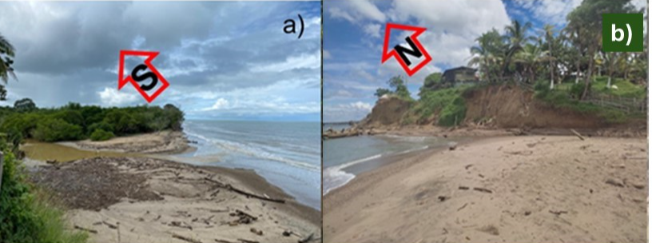

Arboletes, presenta un clima tropical seco o de sabana (Aw), según la Clasificación de Koppen -Geiger (Peel y otros, 2007) y una clasificación ecológica de bosque seco tropical según Holdridge, las anteriores clasificaciones se deben a que la región se encuentra bajo la influencia de la zona de confluencia intertropical (ZCIT), con valores medios de temperatura anual que oscilan alrededor de los 27°C, valores máximos de 40°C y mínimos de 19°C y dos épocas climáticas: húmeda y seca; la época húmeda (mayo-noviembre) tiene precipitaciones promedio de 200 mm/mes y predominan los vientos débiles del sur con velocidades menores a 4 m/s; la época seca (diciembre - abril) tiene precipitación promedio de 40 mm/mes y predominancia de fuertes vientos alisios del N y NE con velocidades entre 4 -10 m/s, estas velocidades incrementan la energía del oleaje que se refleja en olas que alcanzan entre 1.5 m y 2.0 m, afectando todo el litoral y aumentando los procesos erosivos (Posada & Henao 2008).
El Caribe colombiano y por ende la zona de estudio presenta régimen micro mareal (± 40 cm) semidiurno mixto, con dos niveles altos y dos bajos durante el día (Correa & Vernette 2004). La altura promedio de ola en el municipio de Arboletes oscila entre 0.1 m y 0.7 m en época húmeda y entre 0.1 m y 1.0 m en la época seca (Correa & Vernette 2004; Gob.ANT, UdeA, UNAL, UNINORTE, 2021; IDEAM 2005).
La geomorfología del litoral antioqueño presenta terrazas con escarpes y pendientes pronunciadas (acantilados) modelados en rocas turbidíticas y hemipelágicas del Oligoceno-Plioceno (Caro 1984; Correa & Vernette 2004), con baja competencia litológica, muy diaclasadas y meteorizadas que las hacen muy susceptibles a erosión tanto marina como por aguas de escorrentía, eólica y/o antrópica. Esta erosión se traduce en retroceso de los acantilados por movimientos en masa como desprendimientos, reptaciones, flujos de lodo y tierra, entre otros. El retroceso de los acantilados ha generado una serie de obras de protección tanto “duras” como “blandas”, las obras duras consisten en estructuras rígidas con rocas y concreto, mientras que las blandas consisten en protección de los taludes mediante disminución de la pendiente de los acantilados y cobertura con especies vegetales, como se observa en el laboratorio costero de la UdeA (Figura 3) (Correa & Vernette 2004; Gob.ANT, UdeA, UNAL, UNINORTE, 2021).

Figura 3. Perfilado del talud del Laboratorio costero. A) vista de Norte a sur, el recuadro negro indica el remanente de la saliente b) vista sur a norte, el recuadro verde indica el espolón del área de estudio, en amarillo sitio de la desembocadura de Las dolencias. Fuente; Elaboración propia, 2023.
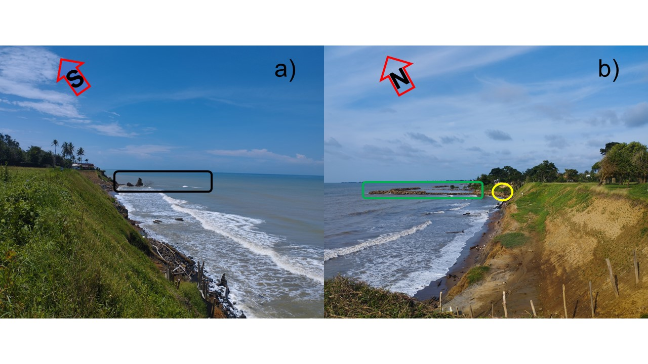

Metodología
Para la caracterización granulométrica de los sedimentos entre la quebrada Las Dolencias y el río Hobo se dividió el área en zonas de la 1 a la 4 y se tomaron en total 140 muestras de sedimentos recolectas en 4 campañas de campo en los sitios marcados con puntos de color y con la distribución espacial que muestra la Figura 4b. El recuadro negro en las figuras 1 y 3 representan la saliente del acantilado en la cual no fue posible extraer muestras de sedimentos debido a su difícil acceso ya que contaba con espolones de manera perpendicular y a su alrededor, lo cual ponía en riesgo al equipo de trabajo. Este sitio corresponde al espacio sin datos en los mapas de distribución de sedimentos. Aunque no se pudo obtener información directa de esta parte del área de estudio, es relevante considerar que la falta de datos en esta zona puede introducir cierta incertidumbre en los resultados debido a la ausencia de información.

Figura 4. a) ubicación del sensor de presión, ERA5, extracción de columna estratigráfica y estaciones meteorológicas; IDEM y Ant. Mira su cielo. Rectángulo amarillo; área de estudio y rojo; laboratorio costero. b), Distribución de los puntos de muestreo. Los círculos en color indican el sitio de colecta de sedimentos. Fuente: Elaboración propia,2023
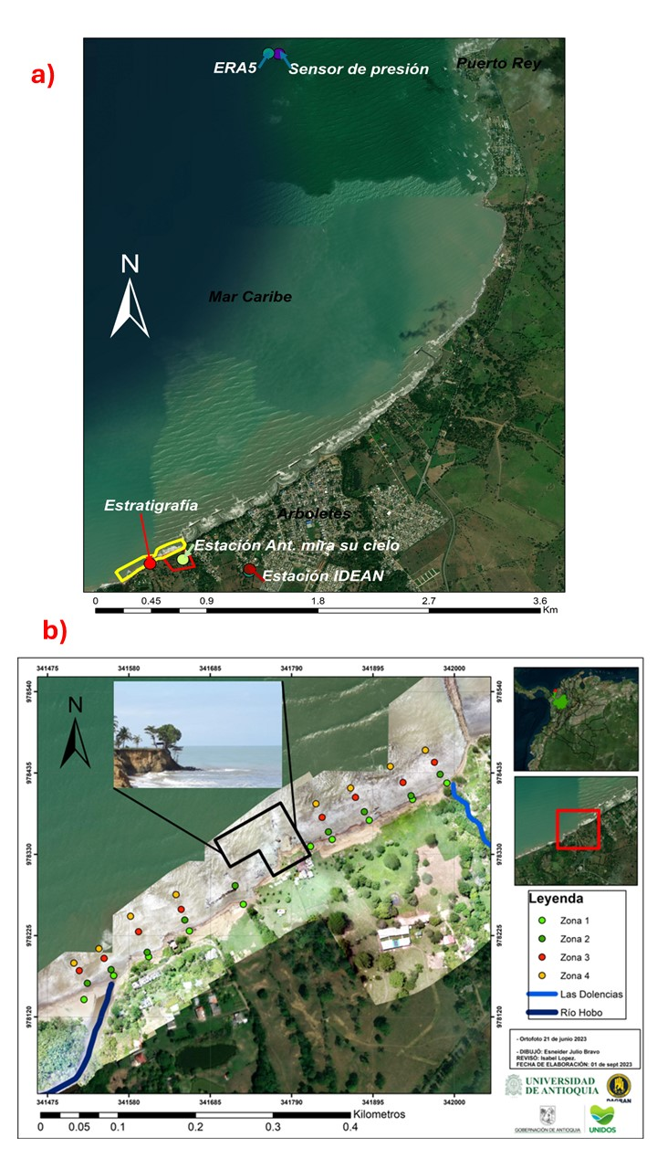

Para la colecta de las muestras, el área de muestreo se dividió en las 4 zonas que se muestran en la leyenda de la figura 4b y se ilustran en la figura 5:
- zona 1: zona de swash o línea de costa
- zona 2: corresponde al llamado surco o canal que se extiende de manera paralela a línea de costa
- zona 3: es la zona de surf.
- zona 4: es la zona de ruptura (breaker zone).

Figura 5: Clasificación de la región costera con perfil de playa de la zona de estudio. El recuadro rojo punteado señala el canal encontrado en la zona de estudio. Fuente; Elaboración propia, 2023.

Las muestras se tomaron en 4 campañas con un promedio de 35 muestras por campaña, como se describe en la tabla 1.
- Numero de muestras tomadas por campañas en las zonas definidas
Campañas | Época | Zona 1 Swash | Zona 2  surco | Zona 3  surf | Zona 4  ruptura | Total de muestras
 |  | # de muestras en cada zona
Primera  17/11/2021 | húmeda | 10 | 9 | 8 | 8 | 35
segunda 01/03/2022 | seca | 10 | 9 | 8 | 8 | 35
tercera 30/10/2022 | húmeda | 10 | 9 | 8 | 8 | 35
cuarta 17/05/2023 | transición | 10 | 9 | 8 | 8 | 35
Total de muestras en las 4 campañas |  |  |  |  |  | 140

Todas las zonas están paralelas a la costa entre Las dolencias y el río Hobo (Figura 4b). En las zonas dos a cuatro se recolectaron menos muestras por el incremento en batimetría (las muestras fueron tomadas ingresando a pie desde la playa) y por la presencia de una saliente ubicada en el costado oeste del Laboratorio Costero (Figura 1 y 4).

Recolección y análisis de muestras y datos
Las muestras se colectaron manualmente en el mismo sitio con ayuda de un sistema de posicionamiento geográfico (GPS). Las muestras colectadas se rotularon y almacenaron en bolsas plásticas hasta su posterior análisis en el laboratorio de la Sede Ciencias del Mar de la Universidad de Antioquia (figura 6).

Figura 6. Toma y rotulación de muestras en campo.
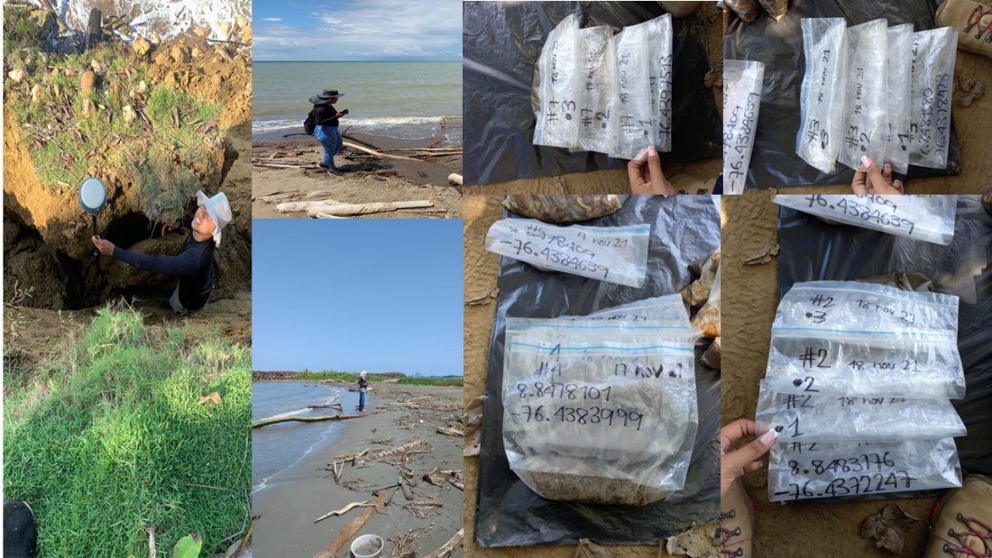

En el laboratorio cada muestra se depositó en un recipiente con agua durante 24 horas para que el material orgánico se desprendiera del sedimento, luego se lavó manualmente y el material en suspensión se desechó. El proceso se repitió para eliminar el contenido de sales y material no litogénico de la muestra.
Después del lavado de las muestras, estas se pusieron en beakers de 250 ml y llevaron al horno a 110 °C por 24 horas, para extraer la humedad. luego se sometieron a un tamizado mecánico a vibración estándar durante 15 minutos sobre una columna de tamices que se dispusieron en orden descendente de 8, 4, 2 y 1 mm, seguidos de los de 250, 125 y 63 μm, luego del tamizado se pesó el material retenido en cada bandeja. (Figura 7).

Figura 7. Procesamiento de sedimentos en laboratorio.
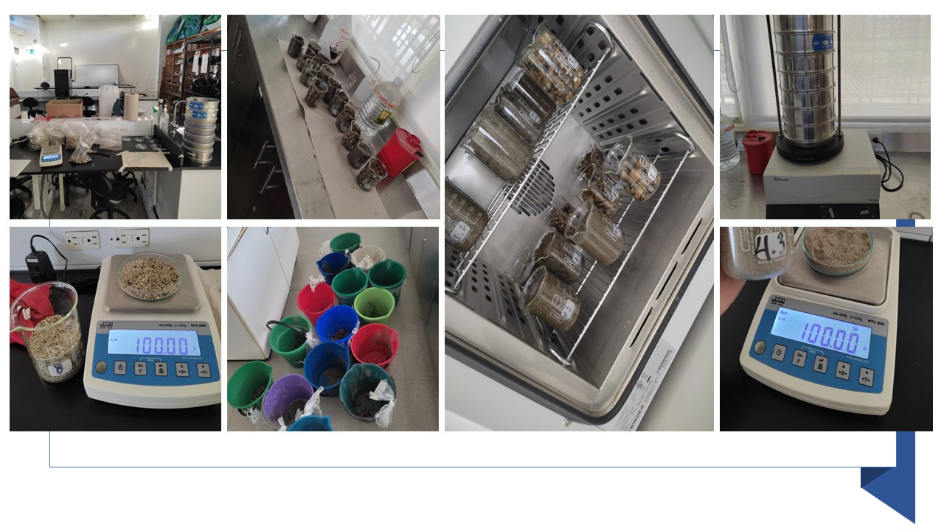

Con el programa GRADISTAT (Blott y Kenneth, 2001) se calcularon los estadísticos para los parámetros granulométricos D10, D50, D90, clasificación, asimetría y curtosis. Estos parámetros estadísticos tienen el siguiente significado físico:
- D10: Representa el tamiz por el que pasan el 10% de las partículas más pequeñas, es decir, el diámetro que separa el 10% más pequeño de las partículas en la distribución granulométrica.
- D50: Es el tamiz por el cual se separa el 50% de las partículas en la muestra. Es el diámetro que divide la distribución en dos partes iguales, con el 50% de las partículas más pequeñas y el 50% más grandes.
- D90: Este parámetro representa la distribución del tamaño de partícula más grande, corresponde al diámetro por el cual el 90% de las partículas son más pequeñas y solo el 10% son más grandes. En otras palabras, es el tamaño de partícula que divide la distribución en dos partes, con el 90% de las partículas más pequeñas y el 10% más grandes
- Clasificación: La clasificación o sorting se refiere a la distribución del tamaño de grano en los sedimentos. Describe cómo están clasificadas las partículas en un ambiente de depósito. En granulometría, indica si las partículas son uniformes en tamaño (bien clasificados) o si hay una amplia variedad de tamaños (mal clasificados). Por tanto, un sedimento bien clasificado se compone de partículas de tamaños similares y uno mal clasificado de partículas grandes y pequeñas.
- Curtosis: Es una medida de la concentración de las partículas alrededor del tamaño promedio, si la curva es muy puntiaguda indica una mayor cantidad de partículas alrededor de una categoría de tamaño. Si la curva es muy achatada indica que las partículas están en varias categorías de tamaño.
- Asimetría: Mide la dispersión o desviación de la distribución de tamaños alrededor del tamaño promedio. Un valor positivo de asimetría indica que la cola de la distribución es más larga en el lado derecho (mayores valores), es decir que los tamaños de las partículas se agrupan a la derecha del tamaño promedio de partícula, mientras que un valor negativo sugiere una cola más larga en el lado izquierdo (menores valores), o que los tamaños de las partículas están a la izquierda del tamaño promedio

Estos parámetros de tamaño indican las condiciones de energía, la distribución de los clastos según su tamaño al momento del depósito, igualmente se puede inferir a partir de las fuentes de sedimentos, su procedencia.
Para analizar la distribución espacial de los sedimentos se tomaron los resultados de los parámetros granulométricos (D10, D50, D90, clasificación, curtosis y asimetría) y se graficaron en una malla estructurada con base a la ubicación de cada punto de muestreo (Figura 4b y 5). De esta manera se obtuvieron mapas de la distribución de los sedimentos según cada parámetro calculado para cada campaña.

Análisis de altura de ola significante (Hs) y precipitación
Para el análisis de la altura significante del oleaje (Hs) en las campañas uno y tres (Tabla 1) se usaron datos in situ del proyecto PIMECLA (Programa Integral para el Monitoreo y Mitigación de la erosión Costera en el Litoral Antioqueño), el equipo de medición del oleaje (sensor de presión) estaba aproximadamente a 3 km del laboratorio costero en dirección NE en el mar (saliente rocoso de Puerto Rey) ver Figura 4a. La serie de Hs de la campaña uno, presenta un salto correspondiente a los datos medidos entre el 09 y 13 de noviembre de 2021 que se dio cuando se realizó la desinstalación e instalación del sensor para cambio de baterías.
Dado que no se contó con datos medidos para las campañas dos y cuatro, se utilizaron datos de reanálisis de la base de datos ERA5 ubicados cerca a Puerto Rey (ver Figura 4a). En el análisis de estos, se observó que presentaron una sobre estimación en comparación con los datos medidos de las campañas uno y tres. Para obtener una visión más clara y comprender el comportamiento de los datos de ERA5 en relación con los medidos, se incluyeron los datos de ERA5 en las campañas uno y tres para las mismas fechas. Es importante considerar que, aunque los datos ERA5 son obtenidos por observaciones satelitales, la sobre estimación con respecto con los medidos y con base a la literatura descrita en los resultados, permite que estos datos sean representativos de la dinámica del oleaje.
Los datos de Hs se analizaron con una frecuencia de 30 min, el rango de tiempo utilizado para el análisis de Hs corresponde a 17 días antes de la medición, para poder conocer las condiciones antecedentes de esta variable y su posible influencia en la presencia de sedimento en la zona de estudio.
Los datos de precipitación se obtuvieron de la base de datos de la estación 12045010 del IDEAM ubicada en el municipio de Arboletes (ver Figura 4a), estos se usaron para el análisis de la precipitación de las campañas uno a tres.
Para la campaña cuatro, los datos de precipitación se obtuvieron de la estación meteorológica del proyecto “Antioquia Mira su Cielo” ubicada en el Laboratorio Costero de la UdeA (ver Figura 4a). Además, en cada campaña se incluyó la variable temperatura (T).
Al igual que los datos de la altura significante de ola (Hs), los datos climáticos se analizaron para un periodo de tiempo de 17 días antes de la toma de muestras y con una frecuencia de un dato por día.

El oleaje y la precipitación desempeñan un papel fundamental para conocer las condiciones días previos a la toma de muestras de sedimentos y su posible relación con la presencia de sedimentos a través de los procesos erosivos que estos generan en las zonas costeras. Consideremos las siguientes relaciones:
- Escorrentía y Transporte de Sedimentos: La escorrentía generada por las aguas de lluvia es uno de los procesos erosivos más significativos. Esta escorrentía fluye desde las partes altas hacia las bajas, transportando sedimentos a lo largo de su recorrido.
Por consecuente, esta escorrentía aporta sedimentos a los afluentes, como el Río Hobo y la quebrada Las Dolencias, que desembocan en nuestra área de estudio.
- Erosión de Acantilados: Los acantilados presentes en el área de estudio y el litoral costero del municipio de Arboletes, también son afectados por la escorrentía y el oleaje.
Por lo tanto, la escorrentía erosiona los acantilados, haciendo que los sedimentos que se encuentran en ellos caigan y se depositen sobre la playa.
- Acción del Oleaje: El oleaje, como otro factor erosivo, desempeña un papel importante en las zonas costeras. El oleaje golpea los acantilados, desgastándolos y provocando que los sedimentos presentes en ellos se desprendan y se depositen en la playa.

La combinación de la escorrentía y el oleaje crea una interacción compleja entre la erosión terrestre y marina, donde los sedimentos transportados por la escorrentía y depositados por el oleaje contribuyen a la formación y evolución de las playas y costas.
En resumen, tanto la precipitación como el oleaje fueron factores clave para comprender el origen de los sedimentos, la dinámica costera y la distribución de los sedimentos del área de estudio. A su vez que, comprender estos procesos puede ser fundamental para la gestión sostenible de las áreas costeras en futuras intervenciones relacionadas con su protección y conservación

Topo-batimetría y columna estratigráfica.
Para la zona emergida, se realizó una topografía, mientras que para la zona sumergida se llevó a cabo una batimetría, ambas utilizando GPS diferencial (DGPS). Los resultados se presentan en un mapa topo-batimétrico. Esta caracterización del terreno es esencial para comprender la influencia de la morfología de la superficie en la distribución de los sedimentos.
Adicionalmente, se efectuó el levantamiento de la columna estratigráfica del talud en el área de estudio (ver figura 4a). Que junto al análisis del oleaje y la precipitación permitió conocer la composición litológica de los acantilados y su relación con el tamaño, naturaleza y procedencia de los sedimentos recopilados.

Resultados

Los resultados de cada una de las cuatro campañas respecto a la distribución espacial de los sedimentos se muestran en mapas de contorno para los parámetros D10, D50 y D90 (figuras 8, 9 y 10), en cada figura los ejes horizontales y verticales se definen como sigue a continuación.
El eje horizontal representa la línea de costa definida al pie del acantilado, las posiciones de la 1 a la 10 son franjas en las que se delimitó el área de estudio y son perpendiculares a las zonas definidas en el eje vertical izquierdo.
El eje vertical izquierdo de las gráficas representa las zonas (Línea de costa o Swash (1), surco o canal (2), surf (3) y ruptura (4)), franjas paralelas a la línea de costa y delimitadas desde la playa hasta 60 m mar adentro.
El eje vertical derecho representa el diámetro de los sedimentos en escala logarítmica en base 10 y en unidades de micras y se le asocia una paleta de colores. Estos mapas se presentan en escala logarítmica con base 10 en unidades de micrómetros (µm) con el fin de tener gráficas contrastantes. Sin embargo, se describen en escala lineal y en los Anexos incluyen los mapas de contorno en mm y en escala lineal.

Distribución espacial de los sedimentos.

Graficas para el promedio de las campañas
En la Figura 8 se observa el promedio de la distribución espacial de los sedimentos de las cuatro campañas para el parámetro D10, las gravas finas (diámetros entre 3mm y 2mm) y arenas gruesas (diámetros entre 1mm y 0.5mm) se observan entre las posiciones dos y tres (eje horizontal) en la línea de costa o swash, este tamaño de sedimento también se observa entre las posiciones seis a siete de la zona dos (surco), asociado al canal y en la posición nueve de la zona cuatro (ruptura), zona alejada de la línea de costa, pero situada frente a la desembocadura de río Hobo.

Se observan sedimentos de menor diámetro entre la posición uno, cuatro y siete de las zonas tres a la cuatro y en la posición ocho a nueve de la zona uno a la tres. Esto concuerda con lo observado en la margen derecha de la desembocadura de río Hobo, donde se observan arenas gruesas a finas (diámetros entre 1mm y 0.125 mm).

Figura 8. Promedio de D10 de las campañas realizadas.

En el caso del D50 (Figura 9), se observan gravas finas (diámetros entre 4 y 3 mm) y muy finas (diámetros entre 3 mm y 2 mm) concentradas entre la posición dos a la siete en la zona uno (Línea de costa) y dos (surco o canal) y en la posición nueve de la zona cuatro (ruptura), la cual se haya frente a la desembocadura de río Hobo.
Entre las posiciones uno y la ocho a la diez de la zona uno (línea de costa o swash) en cercanía a las desembocaduras de Las dolencias y del río Hobo respectivamente, se observan arenas muy gruesas a finas (diámetros desde 2 mm hasta 0.25 mm) y entre las posiciones dos a la ocho de la zona tres a la cuatro se observa una franja de arenas medias a finas (diámetros desde 0.5 mm hasta 0.125 mm).

Figura 9. Promedio de D50 de las campañas realizadas.

En el D90 (Figura 10), se observan gravas medias a finas (diámetros de 8 mm a 3 mm) entre el canal (zona 2) a la línea de costa (zona 1) y entre las posiciones dos a la siete y de la ocho a la diez de la zona dos a la cuatro. En las zonas uno, tres y cuatro en las posiciones dos a la siete hay gravas finas y arenas muy gruesas (diámetros de 3 mm a 1 mm), respectivamente, también se registran en la posición uno y nueve (desembocadura de Las dolencias y río Hobo, respectivamente).

Figura 10. Promedio de D90 de las campañas realizadas.

El promedio de todas las campañas sugiere que en el área de estudio se depositan sedimentos con tamaños típicos de ambientes con alta energía del oleaje. Las condiciones hidrodinámicas varían en cortos períodos, ya que los sedimentos entre las zonas uno (línea de costa), dos (canal) y tres (barra) corresponden a gravas intercaladas con arenas muy finas y en la zona cuatro (zona de ruptura) hacia mar hay sedimentos compuestos por arenas medias a finas. No obstante, los sitios frente a las desembocaduras de la quebrada y del río Hobo presentan arenas medias a finas. Lo anterior sugiere que el río Hobo aporta arenas medias a finas y que la quebrada al tener menor caudal hace un menor aporte de sedimentos de este tamaño.
El promedio realizado muestra las características de los sedimentos de la zona de estudio. Sin embargo, estos promedios podrían enmascarar la influencia de las épocas climáticas, condiciones marinas locales y el sesgo que esto puede generar. Si embargo, el análisis de datos de mediciones periódicas permite conocer la disposición y características de los sedimentos en relación con variables y procesos ambientales, lo que coincide con los resultados obtenidos en el promedio campañas en este estudio (Sánchez-Núñez et al. 2017; Cupul-Magaña et al. 2006).
A continuación, se presentan los resultados de cada campaña analizando el comportamiento de la altura de ola significante (Hs) y la precipitación local para 17 días antes de cada campaña realizada.

Campaña uno
Realizada el 17 de noviembre de 2021, en época húmeda, se observan gravas medias a muy finas (diámetros de 7 mm a 3 mm) depositadas en la zona dos y parte de la zona uno, para el D10 (Figura 11). Asimismo, se observó este tipo de sedimento en las posiciones uno, dos, seis a la siete y diez. Entre la zona tres a la cuatro de la posición uno a la dos y de la siete a la diez se observan sedimentos con diámetros entre 1.5 mm y 0.1mm.

Figura 11. Mapa de distribución de D10 para la campaña uno.

Probablemente las gravas del punto uno y seis de la zona dos estén asociados a la presencia del espolón del costado norte del área de estudio y a la saliente de la parte central del área de estudio (zona blanca en la figura) (Figura 1), el espolón y la saliente pueden generar difracción y refracción del oleaje, permitiendo la disposición de este sedimento. Las arenas gruesas y medias pueden asociarse a las desembocaduras de río Hobo y quebrada Las dolencias y en la zona cuatro estas se pueden asociar a la proximidad de una zona de mayor profundidad en el mar donde la incidencia de la energía del oleaje es mínima.
El comportamiento del parámetro D50 (figura 12) es similar al observado en el D10 en la primera campaña. En los puntos uno y seis al ocho de la zona dos y el punto tres de la zona uno se registran gravas medias y finas (diámetros de 8 mm a 3 mm). Así mismo, en los puntos uno, dos, seis al diez de la zona uno y entre los puntos dos a cuatro, siete y ocho de la zona cuatro, se observan arenas gruesas y medias (diámetros de 1 mm y 0.25mm). En este caso las arenas ocupan una menor área a diferencia de las gravas que son más predominantes, como se observa en la zona tres a la zona dos y parte de la zona uno entre la posición uno y diez. En general los valores de D50 van cambiando de gravas (medias a muy finas) a arenas (muy gruesas a finas) desde la línea de costa hacia mar afuera, respectivamente.

Figura 12. Mapa de distribución de D50 para la campaña uno.

Los valores de D90 (Figura 13) muestran gravas gruesas a finas (diámetros de 10 mm a 3 mm) entre la posición uno a diez de la zona uno a la zona tres y en algunas posiciones de la zona cuatro como se observa en la posición nueve. D90 tiene sedimentos que se componen en general de arenas medias y que se han observado en parámetros como el D10 y D50 de esta primera campaña. Este intervalo de arenas medias se observa entre los puntos dos al siete de la zona tres y en la zona cuatro en los puntos uno, ocho y nueve, especialmente frente a la desembocadura de la quebrada Las dolencias y río Hobo, respectivamente. También se observan gravas en el punto uno de la zona dos a la tres, asociados probablemente a procesos de refracción del oleaje producido por la presencia del espolón del costado norte del área de estudio (Figura 3).

Figura 13. Mapa de distribución de D90 para la campaña uno.

Los sedimentos de esta primera campaña muestran una distribución poco sorteada, puesto que los de mayor diámetro se observan en casi toda la zona dos correspondiente al canal. A partir de esta geoforma, el diámetro de los sedimentos tiende a disminuir hacia la línea de costa (zona uno) y hacia mar afuera (zona tres a cuatro), excepto en algunas posiciones específicas como la posición nueve en la zona cuatro.
Los resultados sugieren que el canal ubicado en la zona dos puede estar reteniendo las gravas erosionadas por el oleaje desde de la base del escarpe del acantilado y que la energía del oleaje es suficiente para moverlos de la línea de costa y llevarlos hasta el canal, pero no es suficiente para sacarlos del canal.
Las gravas que se observan en el punto nueve de la zona cuatro pueden estar asociadas al flujo de río Hobo y a la energía del oleaje. En el punto dos de la zona uno a la zona cuatro se observan sedimentos de menor diámetro, lo que sugiere la presencia de una corriente producida por el espolón, esta corriente podría estar modulando el depósito de gravas y arenas que se observan desde la zona dos a la tres en el punto uno.
Los valores de clasificación de los sedimentos de la primera campaña (Figura 14) muestran la presencia de gravas muy finas y arenas muy gruesas a finas con valores moderadamente bien clasificados y gravas muy gruesas a gruesas mal clasificadas. Los valores moderadamente bien clasificados se ubican alrededor de la desembocadura de la quebrada Las dolencias y del río Hobo y el punto uno al cuatro de la zona cuatro (zona exterior). Los sedimentos mal clasificados están principalmente del punto uno al ocho de la zona dos.

Figura 14. Mapa de clasificación de la campaña uno.

En cuanto a los valores de asimetría (Figura 15), del punto tres al nueve de la zona dos y el punto uno de la zona dos a la tres tiene valores asimétricos con tendencia negativa (sedimentos de mayor diámetro). Del punto uno al dos, del siete al diez de la zona uno y del punto uno al diez de la zona tres a la cuatro se presentan fluctuaciones de sedimentos de mayor a menor diámetro.

Figura 15. Mapa de asimetría de la campaña uno.

Con relación a los valores de curtosis (Figura 16), la primera campaña mostró un estrecho intervalo con diámetros de varios tamaños alrededor del diámetro promedio (curva platicúrtica) en el punto uno al dos y del nueve al diez de la zona uno a la cuatro, y pocos diámetros alrededor del diámetro promedio (extremadamente leptocúrticos) ubicados en los puntos tres al ocho de la zona uno y tres.

Figura 16. Mapa de curtosis de la campaña uno.

En la primera campaña, la precipitación total de los 17 días anteriores no superó los 80 mm, con tendencia a disminuir del primero de noviembre al día de la campaña de muestro (Figura 17).

Figura 17. Registro de precipitación para 17 días antes de la campaña uno.

Los valores de Hs medidos (Figura 18) presentaron valores promedio entre 0.1 m y 0.4 m. Pero, entre el 13 y el 16 de noviembre se registró una Hs de 0.6 m. Los valores de Hs de datos de ERA5 (línea verde, Figura 18) presentaron valores entre 0.3 m y 0.8 m, y presentaron tendencia de aumentar su altura del primero al 17 de noviembre. En promedio, los datos de ERA5 sobreestiman valores medidos en 0.2 m.

Figura 18. Registro de Hs para 17 días antes de la campaña uno. La línea verde corresponde a datos Era5 y línea negra a datos medidos.

Los resultados sugieren que, para la primera campaña, predominaron los sedimentos de grano grueso, comportamiento asociado probablemente a un aumento gradual de Hs y disminución de la precipitación. Asociando a estos sedimentos mal clasificados una asimetría hacia la fracción gruesa (negativa) en el canal y una asimetría hacia la fracción más fina (positiva) en la zona más profunda y alrededor de la desembocadura de la quebrada Las dolencias y río Hobo.
Los sedimentos finos pueden estar relacionados con la precipitación registrada días anteriores a la campaña debido al aporte que pudo tener río Hobo y la quebrada Las Dolencias. Por otro lado, el aumento de Hs, la configuración topo-batimétrica y la presencia de clastos gruesos en la columna estratigráfica indican la presencia de los sedimentos de mayor diámetro (gravas) en las zonas uno y dos. Los valores de Hs y precipitación concuerdan con el comportamiento general del Caribe en la época de transición de la época húmeda a la seca (Posada & Henao 2008; Correa & Vernette 2004). Por tanto, los resultados sugieren que la distribución de los sedimentos de esta campaña está condicionada por la influencia de las lluvias y la energía del oleaje que en buena parte aceleran los procesos de erosión subaéreos y erosión en los acantilados debido al socavamiento por el golpe de la ola en la base del talud.
Los valores de Hs de la base de datos ERA5 se sobrevaloran comparados con los datos medidos. La media sobrevaluada es 0.2 m. Esto coincide con los resultados de Vásquez (2019), donde encontró que los datos de ERA5 están sobreestimados respecto a datos medidos por la baja resolución espacial con la que cuentan. Según los autores Vásquez (2019) y Arroyo (2023), los datos ERA5 representan bien la climatología de ciertas zonas del país, si se ajustan correctamente a las variables observadas. Por tanto y teniendo en cuenta los valores de altura de ola registrados por Correa & Vernette (2004), los valores de Hs medidos y de ERA5 de este trabajo indican una buena correlación entre sí.

Campaña dos
Los resultados obtenidos en esta campaña (1 de marzo de 2022) están asociados a la época de transición de seca a húmeda. En el caso del D10 (Figura 19), en el punto tres y seis de la zona dos (canal) se registran gravas finas a muy finas con diámetros de 6 mm y 2 mm. Se observa una secuencia de sedimentos de gravas finas a arenas medias de la zona dos a la zona cuatro y del punto tres al punto uno. En el punto uno de la zona dos a la zona tres se observa una disminución del tamaño con sedimentos que van de gravas finas a arenas muy gruesas. Entre el punto siete y el punto diez desde la zona uno a la cuatro se observan arenas gruesas a finas, donde las arenas gruesas se ubican en los puntos ocho y nueve de la zona dos a la tres.

Figura 19. Mapa de distribución de D10 para la campaña dos.

Respecto al D50 (Figura 20) se observaron gravas medias a finas con diámetros entre 8 mm y 5 mm ubicados en el punto dos al punto tres de la zona uno a la dos al igual que en el punto seis de la zona dos. Entre el punto uno y cuatro de la zona dos a la zona tres los sedimentos muestran una disminución en su tamaño, pasando de gravas finas a arenas medias con diámetros entre 4 mm y 0.5 mm, respectivamente. Los sedimentos del punto uno al punto cuatro de la zona uno a la zona cuatro tienen una distribución que va de gravas en la línea de costa a arenas muy finas en la zona tres y cuatro. Entre los puntos ocho al nueve de la zona dos a la tres se observan gravas finas y arenas gruesas con diámetros de 3.5 mm y 1 mm. En las zonas uno y cuatro entre los puntos siete y diez se observan arenas medias a finas.

Figura 20. Mapa de distribución de D50 para la campaña dos.

La distribución espacial del D90 (Figura 21) muestra entre el punto uno y cuatro de la zona uno a la dos la presencia de gravas gruesas a finas con diámetros entre 11 mm y 4 mm. Las gravas gruesas se observan de manera más específica entre el punto uno y el dos desde la zona uno a la dos. Entre el punto uno y cuatro de la zona dos (canal), una concentración de gravas medias y, desde esta zona hacia mar abierto, una disminución gradual del diámetro de los sedimentos de gravas medias a finas entre la zona uno y la tres y de arenas muy gruesas a muy finas en las zonas tres y cuatro. Entre el punto siete y diez se observa la misma distribución descrita en el D50. Es así como en la parte central, el punto nueve y toda la zona tres, se observan gravas medias a finas y en la zona dos (canal) gravas finas, con diámetros entre 5 mm y 4 mm y entre los puntos siete y diez se observan arenas medias y finas.

Figura 21. Mapa de distribución de D90 para la campaña dos.

Los valores de clasificación (Figura 22) mostraron que las gravas finas, muy finas y arenas muy gruesas, gruesas y finas registradas entre la zona uno y dos están en el intervalo de mal a moderadamente clasificadas. Entre la zona tres y cuatro se observaron arenas gruesas a finas con intervalos de moderadamente a bien clasificados.

Figura 22. Mapa de clasificación para la campaña dos.

La asimetría (Figura 23) muestra valores con tendencia negativa del punto uno al diez entre las zonas uno y dos y tendencia positiva en la zona tres y cuatro. En cuanto a los valores de curtosis (Figura 24) se observaron valores en un estrecho intervalo entre meso y leptocúrtico entre el punto siete y diez de la zona uno a la cuatro. Entre el punto uno al cuatro de las zonas uno a la cuatro se observa un intervalo de meso a extremadamente leptocúrticos asociados a la presencia de la desembocadura de la quebrada Las dolencias.

Figura 23. Mapa de asimetría para la campaña dos.

Por su parte la precipitación de la segunda campaña (Figura 25) fue de 0 mm y la Hs (datos ERA5) presentó altura mínima de 1 m registrada el primero de marzo y una máxima de 1.7 m registrada el 21 de febrero (Figura 26). Hay que considerar el offset definido en campaña uno de 0.2 m de los datos de ERA5 con lo que el intervalo podría ser entre 0.8 m y 1.5 m.

Figura 24. Mapa de curtosis para la campaña dos.

Para la segunda campaña, el área de estudio se caracterizó por tener sedimentos más gruesos concentrados entre los puntos uno y cuatro de las zonas uno a la tres y sedimentos finos en la zona profunda y sedimentos medio entre el punto siete y diez de la zona uno a la dos. En los días anteriores a la campaña no se presentó precipitación, sin embargo, sin valores mayores de Hs comparados con la primera campaña. Considerando que los datos provienen de la base de datos ERA5 y suponiendo que se sobreestiman según los resultados de la primera compaña, los valores promedio de Hs son 0.8 m.

Figura 25. Registro de precipitación para 17 días antes de la campaña 2.

Los sitios cerca de la línea de costa presentaron sedimentos de grano grueso, mal clasificados y con asimetría hacia la fracción gruesa (negativa). En la zona profunda (zona tres a la cuatro) se observaron sedimentos moderadamente clasificados con asimetría hacia la fracción más fina (positiva). En general, esta campaña se caracterizó por tener un diámetro de sedimentos gruesos con curtosis entre meso y leptocúrtica. No se observó una variación marcada de asimetría alrededor de la desembocadura de la quebrada Las dolencias y río Hobo como la registrada en la primera campaña.

Figura 26. Registro de Hs para 17 días antes de la campaña dos correspondiente a datos Era5.

Aunque para esta campaña no se presentaron valores antecedentes de precipitación, los resultados de esta sugieren que la precipitación en zonas rurales puede influir en la presencia de sedimentos finos en lugares cercanos a la desembocadura de los ríos. Los valores de Hs corregidos podrían estar asociados a procesos de erosión en el talud y así la presencia de sedimentos de tamaño grueso en los puntos siete al diez entre la zona dos a la cuatro. La distribución de los sedimentos puede estar influenciados por presencia de la saliente que divide el área de estudio en una especie de espolón (Figuras 1 y 3). La influencia de estas formas costeras fue reportada por Gonzáles et al. (2003), Orejuela (2020) y Vargas (2022). Estos autores explican que la morfología de la costa, las obras y las corrientes de deriva pueden influir en la distribución de sedimentos en la costa.

Campaña tres
La campaña tres, realizada el 29 de octubre de 2022 asociada a época de transición de húmeda a seca. Es necesario tener en cuenta que en este año la época húmeda fue más marcada que la seca en la región. Para esta campaña el D10 (Figura 27) mostró arenas medias a muy finas con diámetros entre 0.3 mm y 0.1 mm del punto dos al tres de la zona uno y en el punto nueve al diez de la zona uno y dos y parte de la zona cuatro. Entre los puntos uno y cuatro de las zonas dos a la cuatro se observan arenas muy finas, menores a 0.1 mm. Asimismo, se observan entre el punto siete y ocho de las zonas dos a la cuatro.

Figura 27. Mapa de distribución de D10 para la campaña tres.

El D50 (Figura 28) muestra sedimentos compuestos por gravas muy finas y arenas muy gruesas (diámetros entre 3.8 mm y 2 mm) en el punto cuatro y siete de la zona uno (saliente en la mitad del área de estudio). Los puntos uno al diez entre la zona tres y cuatro están compuesto por arenas muy finas. Entre las desembocaduras del río Hobo y la quebrada Las dolencias se registraron arenas medias.

Figura 28. Mapa de distribución de D50 para la campaña tres.

En el D90 (Figura 29) se observan gravas medias a muy finas con diámetros entre 8.5 mm a 3 mm ubicadas entre el punto dos y cuatro y el punto siete de la zona uno. En el punto diez y entre las zonas dos y cuatro se hallaron gravas finas (diámetros entre 4.5 mm y 3 mm). Entre los puntos dos y ocho de las zonas dos a cuatro se registró de manera general arenas medias de 0.5 mm de diámetro y en el punto tres de la zona tres se registraron gravas muy finas y arenas muy gruesas de 3 mm a 1 mm, respectivamente.

Figura 29. Mapa de distribución de D90 para la campaña tres.
Los valores de la tercera campaña (Figura 30) indican que las arenas medias a finas están de moderadamente mal clasificadas a mal clasificadas en la zona uno (cerca de la línea de costa) y dos, respectivamente.

Figura 30. Mapa de clasificación para la campaña tres.
Respecto al valor de asimetría (Figura 31) entre la zona uno y dos, los sedimentos tienen valores asimétricos con tendencia negativa y entre la zona dos y cuatro se observan valores asimétricos con tendencia positiva.

Figura 31. Mapa de asimetría para la campaña tres.
Los valores de curtosis (Figura 32) muestran que los sedimentos del área de estudio están entre un intervalo de muy a extremadamente leptocúrtico. No obstante, en puntos ubicados el alrededor de la desembocadura de río Hobo, entre el punto dos y tres de la zona uno y del punto uno al dos de las zonas tres a cuatro se observan valores mesocúrticos.

Figura 32. Mapa de curtosis para la tercera campaña.

En los ocho días anteriores y antes del 30 de octubre a la campaña tres se registraron 90 mm de precipitación (Figura 33) y el día de la campaña 2.5 mm. Por otro lado, la Hs tuvo una altura mínima de 0.1 m el 30 de octubre y una máxima de 0.3 m el 14 de octubre (Figura 34). Los datos de ERA5 registraron mínimos de 0.2 m registrados el 20 de octubre y 0.7 m el 17 de octubre, lo que significa que hubo una disminución de la Hs del 14 al 30 de octubre. Nuevamente se observa un offset de 0.2 m entre los datos de ERA5 y los datos medidos.

Figura 33. Registro de precipitación para 17 días antes de la campaña tres.

Los resultados obtenidos en la tercera campaña indican que los sedimentos de grano grueso están asociados a la línea de costa (zona uno) y en puntos específicos del canal.
Para esta campaña los valores de Hs fueron menos energéticos comparados con la primera campaña. En cuanto a la precipitación, a esta campaña se atribuyen la mayor cantidad de lluvia antecedente, lo que sugiere una época húmeda más marcada.
Los sedimentos se caracterizaron por estar mal clasificados entre las zonas uno a la zona tres, excepto en sitios cercanos a la desembocadura de la quebrada Las dolencias y río Hobo donde se observaron sedimentos de grano fino moderadamente y bien clasificados, probablemente producto de la lluvia.

Figura 34. Registro de Hs para 17 días antes de la campaña tres. La línea verde corresponde a datos Era5 y línea negra a datos medidos.

Al igual que en las campañas uno y dos en la zona asociada la línea de costa, se observó una asimetría hacia la fracción gruesa (negativa) proveniente de los acantilados y de la zona dos a la cuatro, hacia la fracción más fina (positiva). Los valores de curtosis indican que río Hobo y la quebrada Las dolencias aportan sedimentos de tamaños más finos, que se caracterizaron por ser arenas medias a muy finas
Los sedimentos registrados alrededor y sobre la línea de costa se deben probablemente a la erosión por escorrentía, el socavamiento en la base del talud por el golpe del oleaje (Correa et al. 2007, González et al. 2003) y a la distribución por el oleaje en el área de estudio, ya que durante las primeras campañas de este estudio estos procesos son frecuentes, especialmente durante los períodos de “mares de leva” (oleajes intensos y perpendiculares a la costa), que se dan entre octubre y marzo (Correa y Vernette 2004)

Campaña cuatro
La cuarta campaña fue realizada el 17 de mayo de 2023 y corresponde al inicio de la época húmeda. En el caso del D10 (Figura 35) se observa la presencia de gravas finas con diámetros entre 7 mm y 6 mm ubicado en el punto nueve entre las zonas tres a cuatro. Entre el punto uno y tres y entre la zona uno y la tres se observan arenas muy gruesas a finas, con diámetros entre 3 mm y 0.5 mm. Los puntos tres al diez de la zona uno y del punto uno al ocho entre las zonas tres y cuatro, están compuestas por arenas finas y muy finas menores a 0.25 mm.

Figura 35. Mapa de distribución de D10 para la campaña cuatro.

En el campo de D50 (Figura 36) se observan gravas finas a muy finas en el punto nueve de la zona cuatro, en el punto dos de la zona dos con diámetros entre 8 mm y 4.5 mm. Y del punto nueve de la zona cuatro y entre los puntos diez a ocho de la zona tres se observan arenas muy gruesas. También, se registran arenas finas y muy finas entre los puntos tres a ocho de la zona uno y de los puntos uno a cuatro entre la zona tres y cuatro.

Figura 36. Mapa de distribución de D50 para la campaña cuatro.

Para el D90 (Figura 37) se observan gravas medias a finas en el punto nueve de la zona cuatro con valores entre 9.6 mm y 4 mm. En este mismo punto entre la zona uno y tres se observan gravas muy finas y arenas muy gruesas con diámetros entre 4 mm y 0.5 mm. En el punto dos de la zona dos se observan gravas medias a finas con diámetros entre 8 mm y 7.2 mm. Al igual que en el D10 y D50 entre los puntos tres y ocho de la zona uno se registraron arenas gruesas y medias con valores entre 1 mm y 0.25 mm.

Figura 37. Mapa de distribución de D90 para la campaña cuatro.

Los valores de clasificación de los sedimentos de la campaña cuatro (Figura 38) muestran como entre el punto uno y tres de la zona dos hay arenas muy gruesas moderadamente bien clasificadas. Entre los puntos tres y ocho de las zonas uno a la cuatro se observan arenas medias moderadamente a bien clasificadas y entre el punto ocho y diez de las zonas dos a la tres se registran arenas mal clasificadas.

Figura 38. Mapa de clasificación para la campaña cuatro.

Respecto a la asimetría (Figura 39), se observa como del punto uno al cuatro de las zonas dos a la tres, en el punto tres de la zona uno y del punto seis al siete de las zonas uno a la cuatro, los valores tienen una tendencia positiva. Entre los puntos uno y dos de la zona uno y el punto diez de las zonas uno a la dos tiene tendencia negativa (fracción de sedimentos gruesos).

Figura 39. Mapa de asimetría para la campaña cuatro.

Los valores de curtosis (Figura 40) mostraron que, del punto uno al nueve de las zonas uno y dos, los sedimentos tienen un estrecho intervalo entre leptocúrtica y muy leptocúrtico, y el punto uno y diez de las zonas dos a la zona cuatro, los sedimentos tienen un comportamiento mesocúrtico.

Figura 40. Mapa de curtosis para la campaña cuatro.

Para esta campaña los valores precedentes de precipitación fueron de 0 mm (Figura 41). Y los valores de Hs de ERA5 presentan valores mínimos de 0.3 m registrados el dos de mayo y máximos de 1.2 m registrados el seis de mayo (Figura 42). En el día de muestreo (17 de mayo) se observa una altura de 0.3 m.

Figura 41. Registro de precipitación para 17 días antes de la campaña cuatro.

En la cuarta campaña los sedimentos presentaron una distribución diferente a la registrada en las tres campañas anteriores. Los sedimentos tamaño grava se observaron en la zona más profunda (zonas tres y cuatro) y se caracterizaron por estar mal clasificados con asimetría negativa e intervalos de meso a muy leptocúrticas.
Por el contrario, los sedimentos más finos se observaron cerca de la línea de costa y se caracterizaron por estar moderadamente bien clasificados. Por su parte los valores de Hs de ERA5 estuvieron alrededor de los 1.2 m (aprox 1.0 m). Aunque para esta campaña no se registró precipitación precedente, es probable que la presencia de arenas gruesas a finas sobre la línea de costa y gran parte del área de estudio se deba a la precipitación en la parte alta de la cuenca. Es importante tener en cuenta que en la transición de seca a húmeda el oleaje es poco energético por la entrada de la época húmeda (Correa & Vernette 2004, Otalvaro 2023). Según Osorio et al. (2009) y Mendoza & Cervantes (2022), la época húmeda y el oleaje determinan el flujo medio de energía, que a su vez controla la erosión o acumulación de sedimentos en la costa.

Figura 42. Registro de Hs para 17 días antes de la campaña cuatro correspondiente a datos Era5.

Topo-batimetría y columna estratigráfica
Para entender adecuadamente la presencia de los sedimentos, se obtuvo la superficie topo-batimétrica del área de estudio donde se ubicaron los puntos donde se extrajeron las muestras de sedimento (Figura 43). Para este propósito, se utilizaron datos medidos el 17 de mayo de 2023, coincidiendo con la cuarta campaña de toma de sedimentos, como una buena aproximación se supone que no hubo cambios importantes en la topo-batimetría para todo el periodo de medición. En la zona se observa el canal mencionado con una profundidad de 0.5 m, mantenido con un ancho uniforme y paralelo a la línea de costa. Se observan además pendientes suaves del fondo marino alrededor de la quebrada Las dolencias y del rio Hobo.

Figura 43. Topo-batimetría del área de estudio.
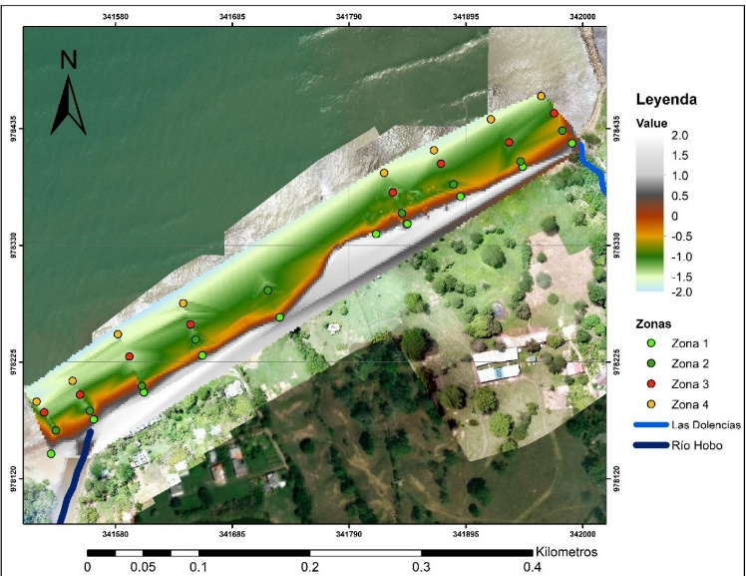

La forma del fondo de la playa submareal puede modular los depósitos marinos, debido a características como la pendiente y la rugosidad, así como las características geomorfológicas del litoral. En nuestro caso, en el área de estudio las playas presentan pendiente suaves tipo disipativa y un fondo relativamente uniforme con incisiones como el canal mencionado. Las playas estrechas que se forman están ubicadas sobre el basamento de la corteza continental que ha quedado expuesto tras décadas de erosión (Correa et al. 2007, Correa & Vernette 2004, González et al 2003). En el caso de los acantilados, estos tienen ángulos entre 45° y 90°y hacen parte del retroceso histórico del litoral.
Para identificar el origen de los sedimentos, aparte de río Hobo y la quebrada Las dolencias, se analizó el levantamiento de la columna estratigráfica de los acantilados del área de estudio (Figura 44), este resultado fue tomado de Gob.ANT, UdeA, UNAL, UNINORTE (2021).

Figura 44. (a) Columna estratigráfica del área de estudio. Tomado de Gob.ANT, UdeA, UNAL, UNINORTE (2021), (b) Foto del acantilado utilizado para la columna estratigráfica.
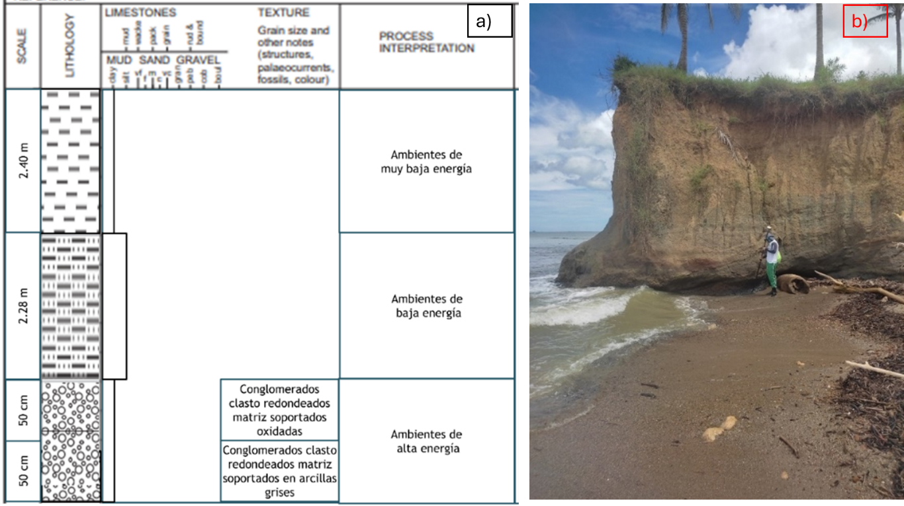

La columna estratigráfica (Figura 44a) realizada sobre el acantilado del Laboratorio Costero (Figura 44b), muestra como en la parte inferior (50 cm de espesor) está compuesto por conglomerados redondeados y clasto-soportados en una matriz de arcillas grises. Sobre esta capa, otra de 50 cm de espesor con conglomerados redondeados clasto-soportados en arcillas oxidadas. Luego, una capa de 2.3 m de limos y por último una capa de 2.40 m de arcillas y arenas finas.

Según Sutherland & Lee (1994) y Cupul-Magaña et al. (2006) la precipitación y el oleaje influyen directa y significativamente en la distribución de los sedimentos en cuanto a su diámetro, lo cual coincide con lo encontrado en esta investigación. De igual manera, Griffiths (1976) sugiere que el diámetro y la clasificación de los sedimentos están controlados por la hidrodinámica. Respecto a la clasificación del sedimento Cupul-Magaña et al. (2006) menciona que existe una tendencia general a que, cuando los valores de clasificación incrementan, el tamaño medio de gano también incrementa, por lo que los sedimentos de grano fino tienden a ser de moderadamente a bien clasificados, lo cual coincide con las campañas uno y tres.
La precipitación parece tener mayor influencia en los momentos de época húmeda, donde el oleaje es menos energético. Por otro lado, la energía del oleaje actúa principalmente sobre el sedimento del acantilado y es más notorio en la transición de época húmeda a seca que en la época seca y mucho menor en la época de pocas lluvias. Valores altos y bajos de la energía del oleaje permitió que los sedimentos finos no se observaran cerca de la línea de costa, ya que al ser tan finos se mantuvieron en suspensión en el área de estudio y se depositaron en la zona externa.
En las campañas uno y tres, épocas de transición de húmeda a seca, se observó una distribución uniforme de sedimentos, con la presencia de gruesos principalmente sobre el canal. Hay que considerar que, según el Ministerio de Ambiente de Colombia (2023) y las Naciones Unidas (2023), las campañas uno y tres se desarrollaron en presencia del fenómeno de El Niño (años 2022 y 2023). Por otro lado, es probable que a medida que la saliente se erosione, como ya lo hizo gran parte de ella, la distribución de los sedimentos en la zona de estudio cambie.

Conclusiones

Según los resultados, la composición y distribución espacio temporal de los sedimentos se relaciona con las condiciones de las épocas climáticas del área de estudio. En particular relacionadas con las condiciones de la energía del oleaje y la precipitación.
La Hs y la precipitación obtenida en este estudio tuvieron un comportamiento que coinciden con lo evidenciado por numerosos autores como; Gob.ANT, UdeA, UNAL, UNINORTE (2021), Correa et al. (2007), Correa & Vernette (2004). La configuración batimétrica tuvo un rol importante en la distribución de los sedimentos, ya que en la zona dos (canal) se retuvo gran parte del material grueso removido del acantilado impidiendo su paso hacia la zona tres y cuatro.
El promedio de los parámetros D10, D50 y D90 realizados con las cuatro campañas sugiere que los sedimentos tipo gravas registrados en la línea de costa (zona uno) y el surco (zona dos) provienen de los acantilados de la zona de estudio y llegan allí por procesos de erosión y escorrentía y son distribuidos por el oleaje. El sector de acantilados de la margen derecha de la desembocadura de río Hobo fue el que más aporte hizo, ya que no tienen ninguna intervención para mitigar su erosión.
Como fuente de las arenas medias a muy finas en el área de estudio se tienen a río Hobo y Las dolencias, principalmente en presencia de lluvias, cuando estos ríos se abren y fluyen hacia el mar. Este sedimento se caracterizó por tener ser muy finos de composición arcillosos como los registrados en la zona cuatro durante todas las campañas de muestreo. Según los resultados, se nota una mayor influencia de aporte de sedimentos por parte del río Hobo debido a que tiene un mayor caudal.
Según los resultados de cada campaña, dos y tres los sedimentos de gravas gruesas a muy finas y arenas gruesas se concentraron sobre todo en la línea de costa y el canal (zona uno y dos). Así mismo, se registraron arenas medias a muy finas sobre la zona tres a cuatro (zona de surf y breaker zone) entre las campañas uno, dos, tres y una mayor concentración de estas sobre todo el área durante la cuarta campaña.

Recomendaciones

Mejorar la descripción espacial de los datos de precipitación para la zona de estudio. Esto permitirá entender de una mejor manera la fuente de los sedimentos finos.
Realizar estudios topo-batimétricos con una mayor periodicidad y que coincidan con la toma de muestras de los sedimentos.
Ampliar espacialmente el estudio de los sedimentos, incluyendo si es posible, lugares como San Juan (Antioquia) y Los córdobas (Córdoba).

Referencias bibliográficas

Alsharhan, A. S., & El-Sammak, A. A. (2004). Grain-size analysis and characterization of sedimentary environments of the United Arab Emirates coastal area. Journal of coastal Research, 20(2), 464-477.
Arroyo Quinto, L. M. (2023). Estudio de la variabilidad espaciotemporal de la precipitación, el viento y la humedad en la región del Urabá antioqueño a través de resultados de WRF.
Blott SJ, Kenneth P. (2001). GRADISTAT: A grain size distribution and statistics package for the analysis of unconsolidated sediments. Earth Surf. Process. Landforms 26: 1237–1248.
Caro, H. D. (1984). Estilo estructural, diapirismo y episodios de acrecimiento del terreno Sinú-San Jacinto en el noroccidente de Colombia. Boletín Geológico, 27(2), 2-29.
Correa, I., Ríos, A., González, D., Toro, M., Ojeda, G., & Restrepo, I. (2007). Erosión litoral entre Arboletes y Punta San Bernardo, costa caribe colombiana. Boletín de Geología, 29(2), 115-129.
Correa, I. D., & Vernette, G. (2004). INTRODUCCIÓN AL PROBLEMA DE LA EROSIÓNLITO RALEN URABÁ (SECTOR ARBOLETES-TURBO) COSTA CARIBE COLOMBIANA. Boletín de Investigaciones Marinas y Costeras-INVEMAR, 33(1), 07-28.
Cupul-Magaña, L. A., Mösso-Aranda, C., Sierra, J. P., Martí, E., Ferman-Almada, J. L., Rodilla, M., ... & Sánchez-Arcilla, A. (2006). Caracterización y patrones de distribución de los sedimentos superficiales en Bahía Cullera, España. Ciencias marinas, 32(4), 617-629.
Gobernación de Antioquia, Universidad de Antioquia, Universidad Nacional y Universidad del Norte (2021). Erosión Costera en el Litoral Antioqueño. Compilación de resultados. (Formatos impreso y digital). © Medellín / Antioquia / Colombia. Litografía Grafiservicios S.A.S
González, R., Diego, A., Guarín, T., & Franz, J. (2003). Evolución geomorfológica de los acantilados entre Arboletes (Antioquia) y la desembocadura del río Córdoba (Córdoba). Geology Thesis, Departamento de Geología Universidad Eafit, Medellín.
IDEAM. 2005. Atlas Climatológico de Colombia. Instituto de Hidrología, Meteorología y Estudios Ambientales. Tercera Parte. Imprenta Nacional de Colombia. 2005.
Mendoza Camino, K. D., & Cervantes Bernabé, E. E. (2022). Dunas costeras del cantón Playas, una aproximación para su estudio (Doctoral dissertation, ESPOL. FIMCM: Oceanografía).
Ministerio de Ambiente de Colombia. (2023, 04 de noviembre). Gobierno Nacional declara oficialmente el fenómeno de El Niño y alerta a continuar preparándose [Noticia]. Minambiente.gov.co. Recuperado de: https://www.minambiente.gov.co/gobierno-nacional-declara-oficialmente-el-fenomeno-de-el-nino-y-alerta-al-pais-a-continuar-preparandose/. [20 de diciembre de 2023]
Naciones Unidas. (2023, 08 de noviembre). Se espera que El Niño dure al menos hasta abril de 2024 [Noticia]. Noticias ONU. Recuperado de: https://news.un.org/es/story/2023/11/1525507#:~:text=El%20Ni%C3%B1o%20se%20desarroll%C3%B3%20r%C3%A1pidamente,a%C3%B1o%20y%20enero%20de%202024. [20 de diciembre de 2023]
Orejuela Moreno, F. (2020). Modulación de oleaje causado por la construcción de una obra de protección costera utilizando un modelo numérico con mallas no estructuradas. Caso de estudio Puerto Rey-Minuto de Dios.
Osorio, A. F., Mesa, J. C., Bernal, G. R., & Montoya, R. D. (2009). Reconstrucción de cuarenta años de datos de oleaje en el mar Caribe colombiano empleando el modelo WWIII™ y diferentes fuentes de datos. Boletín científico CIOH, (27), 37-56.
Otalvaro Escobar, V. A. (2023). Análisis de la influencia de la erosión costera sobre la estabilidad de un talud de suelo en el municipio de Arboletes, Antioquia.
Peel, M. C., Finlayson, B. L., & McMahon, T. A. (2007). Updated world map of the Köppen-Geiger climate classification. Hydrology and earth system sciences, 11(5), 1633-1644.
Posada Posada, B. O., & Henao Pineda, W. (2008). Diagnóstico de la erosión en la Zona Costera del Caribe Colombiano. Instituto de Investigaciones Marinas y Costeras-INVEMAR.
Sahu, B. K. (1964). Depositional mechanisms from the size analysis of clastic sediments. Journal of Sedimentary Research, 34(1), 73-83.
Sánchez-Núñez, J. M., Macías, J. L., Saucedo, R., Novelo, D. A., Zamorano, J. J., & Mendiola, F. (2017). Caracterización granulométrica de los depósitos de abanicos aluviales en la Cuenca de Motozintla, Chiapas, México: un peligro geológico latente por eventos de inundación. Boletín de la Sociedad Geológica Mexicana, 69(3), 529-554.
Sutherland, R. A., & LEE, C. T. (1994). Discrimination between coastal subenvironments using textural characteristics. Sedimentology, 41(6), 1133-1145.
Vásquez Franco, D. F. (2019). Procesamiento de datos meteorológicos del IDEAM con Python y validación de datos del reanálisis ERA5.)
Vargas Coa, K. Y. (2022). Propuesta de ubicación de una estructura permeable para la mitigación de la erosión costera. Caso específico, Laboratorio costero, Arboletes.

Anexos A

Se presentan los gráficos en unidades de milímetros (mm) para cada uno de los parámetros granulométricos de los sedimentos.

Figura A1. Promedio de las cuatro campañas realizadas entre 18 de noviembre de 2021 y el 18 de mayo de 2023, corresponde al D10.

Figura A2. Promedio de las cuatro campañas realizadas entre 18 de noviembre de 2021 y el 18 de mayo de 2023, corresponde al D50.

Figura A3. Promedio de las cuatro campañas realizadas entre 18 de noviembre de 2021 y el 18 de mayo de 2023, corresponde al D90.

Figura A4. Campaña uno. Mapas de distribución para D10.

Figura A5. Campaña uno. Mapas de distribución para D50.

Figura A6. Campaña uno. Mapa de distribución para D90.

Figura A7. Campaña dos. Mapas de distribución de D10.

Figura A8. Campaña dos. Mapas de distribución de D50.

Figura A9. Campaña dos. Mapas de distribución de D90.

Figura A10. Campaña tres. Mapas de distribución para D10.

Figura A11. Campaña tres. Mapas de distribución para D50.

Figura A12. Campaña tres. Mapas de distribución para D90.

Figura A13. Campaña cuatro. Mapas de distribución para D10.

Figura A14. Campaña cuatro. Mapas de distribución para D50.

Figura A15. Campaña cuatro. Mapas de distribución para D90.

